Disposition for vejledning til Feedbackmodel

FØR UNDERVISNING/ FEEDBACK

Skab en feedbackkultur
En del af lærerens kompetencer er at kunne skabe gode relationer. Det vil sige lærerens professionelle nærvær og omsorg for elevernes læreprocesser. Det bygger på faglige og sociale forbindelser og lærerens evne til at se, høre og forstå eleverne og afstemme sin adfærd herefter.
Se evt. filmen:
https://www.dropbox.com/s/gqeynhepkmfxkj2/Feedback_TVC_26_41_2019.mp4?dl=0
Sådan kommer du i gang:
- Opbyg en positiv stemning, gode relationer mellem eleverne og læreren og en meningsfuld undervisning. Det kan gøres ved respekt og gensidig interesse.
- Læg op til, at elevernes læring og uddannelse er et fælles anliggende.
- Eleverne skal føle sig trygge i et miljø, hvor de lærer af det at begå fejl.
- Feedback er en del af undervisningen og af elevernes læreproces, og derfor skal feedback ikke være en konkurrence mellem eleverne.
- På holdet skal man både kunne grine og være alvorlige sammen.
- Alle kan søge støtte og vejledning hos hinanden.
- Alle skal arbejde med at blive bedre til at give og modtage og handle på feedback
- Samtalen om feedback bør holdes i en positiv, menneskelig og venlig tone.

Formuler centrale mål for projekt eller forløb
Læringsmål er mål for, hvad eleverne skal kunne - altså mål for elevernes læringsudbytte og ikke mål for, hvad der skal foregå i undervisningen.
De overordnede bekendtgørelsesmål for undervisningen er abstrakte formuleringer, som typisk er formidlet i juridisk fagsprog. Den pædagogiske udfordring for underviseren er at tydeliggøre disse mål ved at omsætte dem til konkrete, praksisnære mål.
Denne "nedbrydning" opdeles ofte i vidensmål og færdighedsmål, mens vurderingen af, om eleverne har lært det, de skal, opdeles i forståelse og anvendelse.
- Viden (kan eleven gengive og forklare, det der er lært?)
- Færdigheder (kan eleven bruge det lærte til at fremstille et produkt eller lignende?)
- Forståelse (kan eleven forklare og analysere sammenhænge i og konsekvenser af det lærte stof?)
- Anvendelse (kan eleven bruge det lærte og udvikle det?

Nedbrydningen af læringsmålene kan indebære:
- Opdeling i mindre omfattende mål
- Kronologisk opbyggede mål (altså en angivelse af rækkefølgen, målene skal nås i)
- En progression, så enkle mål opnås først, for derefter at arbejde hen mod mere komplekse mål)
- En forståelse af, hvilket niveau af målopfyldelse eleverne som minimum skal nå - og hvilket niveau, der er udtømmende
- Læreren kan, i samarbejde med eleverne, sætte et højere niveau af målopfyldelse, hvis der er behov for det for at nå de dygtigste elever
Eksempel på læringsmål:
I bekendtgørelsen (Bek, nr. 377 af 09.04 2019) står der, at eleven inden optagelse på hovedforløb skal have grundlæggende viden om:
- Kostberegninger og metoder til beregning af fiberindhold i bageri- og konditoriprodukter.
- Sensoriske egenskaber i råvarer og færdigvarer
- Planlægge, koordinere og udføre en overskuelig arbejdsproces
- Anvende innovative metoder i opgaveløsning
- Fødevarers sundhedsmæssige og naturfaglige egenskaber samt kendskab til allergener fra fødevarer

Læringsmålene bliver:
- Du kan planlægge en arbejdsproces (trinvis arbejdsplan)
- Du kan arbejde innovativt (fornyelse og udtænke nye varianter)
- Du kan udvælge relevante sundhedsmæssige råvarer (jeres erstatningsingrediens)
- Du kan foretage sensoriske vurderinger og give feedback (opsætte kriterier og gruppe til gruppe)

Ovenstående er eksempler fra bageruddannelsen

Et andet eksempel kan være fra elektrikeruddannelsen. (Bek. 398 af 09.04 2019)

Læringsmål:
- Du kan redegøre for to måder, som spændingsfaldet beregnes på ved 1 faset belastning, og vide hvilke metoder der anvendes til 3 faset spændingsfald ved hjælp af rod 3
- Du kan forklare forskellen på metoderne, som anvendes til at beregne spændingsfald
- Du kan beregne spændingsfaldet på 1 faset såvel som 3 faset
- Du kan sammenholde dit resultat med DS60364 og tage en vurdering, om der skal gøres yderligere

Et eksempel fra personvognsmekaniker:
I bekendtgørelsen (Bek. 414 af 11.04 2019) står der: Bremser og styrtøjsopbygning og virkemåder på biler:

Læringsmålene kunne så være:
- Du kan redegøre for de væsentligste komponenter i en bils bremsesystem (bremsekaliberen, bremseskiverne og bremseklodserne)
- Du kan redegøre for de 4 vinkler i en bils styretøj (Camber, Caster, K.P.I. og styrerulleradius)

Bedømmelseskriterier
Bedømmelseskriterier kan oversættes til kendetegn og succeskriterier. Succeskriterier kan fremme elevernes forståelse af, hvad der forventes af dem. Disse kriterier kan også hjælpe lærerne til at vide, hvad de skal se efter, når de vurderer.
Når eleven kender læringsmålene for dagen, ugen eller hele projektet er næste skridt, at de skal orienteres om, hvad de bliver bedømt på, hvad er det de får feedback på.
Læringsmål:
- Du kan planlægge en arbejdsproces (trinvis arbejdsplan)
- Du kan arbejde innovativt (fornyelse og udtænke nye varianter)
- Du kan udvælge relevante sundhedsmæssige råvarer (jeres erstatningsingrediens)
- Du kan foretage sensoriske vurderinger og give feedback

Bedømmelseskriterier:
- Du bedømmes på din evne til at planlægge en forsøgsrække og afprøve ingrediensernes og arbejdsmetoders indvirkning på dit produkt
- Du bedømmes på din evne til at tænke innovativt, så du opnår varierende produktoptimering
- Du bedømmes på, om du kan foretage kostberegning og derved danne dig et overblik over de tilsatte råvarer ernæringsmæssige påvirkning
- Du bedømmes på, om du kan foretage sensoriske vurderinger, og om du har bedømt produkterne og givet en uddybende beskrivelse af de smage og sanseoplevelser der har været, og at det igangsætter en ny idé i din produktion
Ovenstående er hentet fra bageruddannelsen

Læringsmål:
- Du kan redegøre for to måder, som spændingsfaldet beregnes på ved 1 faset belastning og vide hvilke metoder, der anvendes til 3 faset spændingsfald ved hjælp af rod 3
- Du kan forklare forskellen på metoderne, som anvendes til at beregne spændingsfald
- Du kan beregne spændingsfaldet på 1 faset såvel som 3 faset
- Du kan sammenholde dit resultat med DS60364 og tage en vurdering, om der skal gøres yderligere

Bedømmelseskriterier:
- Du bedømmes på, om du kender de to måder spændingsfaldet beregnes på
- Du bedømmes på, om du kan forklare forskellen på metoderne
- Du bedømmes på, om du kan beregne spændingsfaldet
- Du bedømmes på, om du kan sammenholde dit beregningsresultat med DS 600364 og vurdere, om der skal gøres yderligere

Ovenstående er hentet fra elektrikeruddannelsen:

Læringsmålene kunne så være:
- Du kan redegøre for de væsentligste komponenter i en bils bremsesystem (bremsekaliberen, bremseskiverne og bremseklodserne)
- Du kender til de 4 vinkler i en bils styretøj (Camber, Caster, K.P.I. og styrerulleradius)
Bedømmelseskriterier:
- Du bedømmes på, om du kender bremsekaliberen, bremseskiverne og bremseklodserne
- Du bedømmes på, om du om du kender Camber, Caster, K.P.I og styrerulleradius
Ovenstående er hentet fra personvognsmekaniker

Løbende feedback i UNDERVISNINGEN

Formuler dagens læringsmål/lektionens læringsmål i elevsprog
Dagens læringsmål formuleres sådan, at eleverne ved, hvad de skal gøre, eller hvordan de skal handle.
Eksempler:
- Du kan planlægge arbejdsprocessen med udarbejdelse af din stand (Elektriker)
- Du kan anvende relevante arbejdsmetoder
- Du kan udvælge relevante arbejdsredskaber til måling af bremser
- Du kan kostberegne din middagsret
- Du kan udpege kritiske punkter for din produktion
- Du kan dokumentere din arbejdsproces
- Du kan dokumentere og redegøre for teori og arbejdsteknikker

Formuler dagens bedømmelseskriterier
Eksempler:
- Du bedømmes på, om du kan udføre en arbejdsplan
- Du bedømmes på, om du kan foretage kostberegning og derved danne dig et overblik over de tilsatte råvarers ernæringsmæssige påvirkning.
- Du bedømmes på, om du kan udpege og redegøre for kritiske punkter i din produktion
- Du bedømmes på, om du i samarbejde med holdkammerat overholder de sikkerhedsmæssige krav (Mekaniker)
- Du bedømmes på, om du kan tilrettelægge arbejdsprocessen med udarbejdelse af en stand (Elektriker)

Fokuspunkter for dagen
Fokuspunkt kan beskrives som det, eleven skal arbejde med i løbet af dagen/lektionen (aktivitet).
Læreren evaluerer både på opgave- og arbejdsprocesniveau.
Eksempler:
- Fortæl om din arbejdsplan
- Fortæl om dine sensoriske kriterier
- Fortæl om kritiske punkter for din produktion
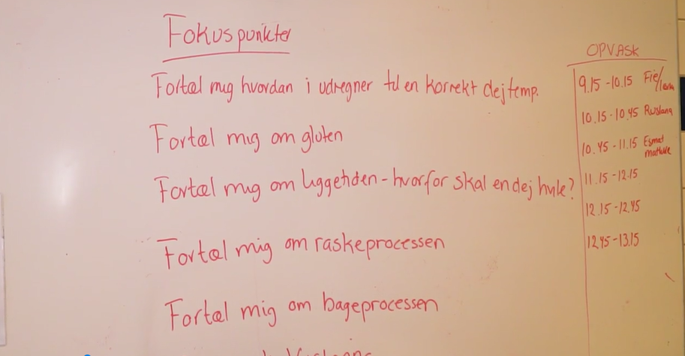

Fortæl om dagens feedbackformer
I forbindelse med præsentation af dagens og lektionens mål og bedømmelseskriterier orienteres eleverne også om hvilke feedbackformer, der vil bliver arbejdet med i løbet af dagen (se beskrivelse af feedbackformer i punkt 7)
På denne måde bliver eleverne gjort opmærksomme på, at der arbejdes med feedback, og de orienteres om, hvordan de selv skal være aktive i feedbackprocessen.

FEEDBACKFORMER

Følgende feedbackformer er observeret på grundforløbet på Hotel- og Restaurantskolen, hos Personvognsmekaniker- og Elektrikeruddannelsen.

Feedbackformer
- Systematiske feedback-samtaler mellem lærer og elev
- Feedback i situationen
- Elevens selvevaluering herunder
- Sensorisk analyse
- Elev til elev feedback
- Gruppe til gruppe feedback

Du kan blive inspireret af følgende film bl.a. til forskellige feedbackformer:

https://www.dropbox.com/s/i4blh6evmrerdpt/feedback.mp4?dl=0

7.1 Systematiske, løbende feedbacksamtaler mellem lærer og elev
En af de mest anvendte feedbackformer er systematiske feedbacksamtaler mellem lærer og elev. Disse samtaler kan foregå både i teoriundervisning og i værkstedsundervisning.
I teori kan feedbacksamtaler fx fokusere på opgaveløsning, elevens arbejdsproces og selvregulering.
Da der er elever for hvem teori og opgaveløsning kan forekomme svær og opleves kedelig, kan læreren være særligt opmærksom på disse elevers måde at arbejde på.
Læreren kan starte med at undersøge, hvor eleven er på vej hen (mål), derefter hvordan klarer eleven opgaven (er eleven på rette vej) og endelig hvad skal eleven gøre mere af, arbejde videre med og fx hvordan vil eleven kunne arbejde med dette i praksis?
Hvis det er muligt, er det en god ide, at eleven gør sig notater eller på anden måde dokumenterer feedbacken.

- Brug af skalaskemaer og sensoriske vurderingsskemaer
På vurderingsskemaer skal eleven vurdere sin aktivitet på en skala fx fra 1 – 5. Disse skemaer har læreren udformet, og de er enten elektroniske eller i papirform. Dette er en meget anvendt evalueringsform, hvor eleven vurderer sig selv og egen indsats. Det hensigtsmæssige ved skalaskemaer er, at eleven selv dokumenterer sit arbejde.

- Et sensorisk vurderingsskema lægger vægt på sanseindtryk: Se, høre, smage, lugte og føle.
(se bilag 2). Det er ikke i alle fag, at disse skemaer kan bruges, dog vil der i de fleste fag kunne vurderes sensorisk enten syn, hørelse, følelse eller lugt.

Feedback: I hvilket omfang lever eleven eller elevgruppen op til bedømmelseskriterierne?
Feed forward: Hvad skal eleven eller elevgruppen træne mere eller gøre anderledes/bedre? Dette kan handle om opgaven/produkt, arbejdsproces og samarbejde.
Eksempler:

- Eleven eller elevgruppen arbejder først selv med skalaskemaerne og laver selv vurderinger
- Elevens eller gruppens egne vurderinger fremlægges, og læreren kommenterer.
- Giv mest mundtlig feedback, og lad eleven selv dokumentere på skrift.

Udfordringer:
Mundtlig feedback til alle elever er tidskrævende. Dette betyder, at læreren didaktisk skal planlægge tid til feedback, så den bliver en del af undervisningen.
Læreren skal sørge for, at eleven selv dokumenterer sin feedback. På denne måde kan dokumentationen bliver en hjælp til den løbende konstruktive vurdering.

7.2 Feedback i situationen:
Læreren samtaler løbende med alle elever om dagens fokuspunkter. Eleverne har forskellige behov for vejledning og feedback, og det betyder, at samtale med eleverne kan være af varierende længde.
Der kan samtales om fagudtryk, fagteori og metoder. Det vil sige, at feedbacken handler om opgaven med udgangspunkt i fokuspunkterne.

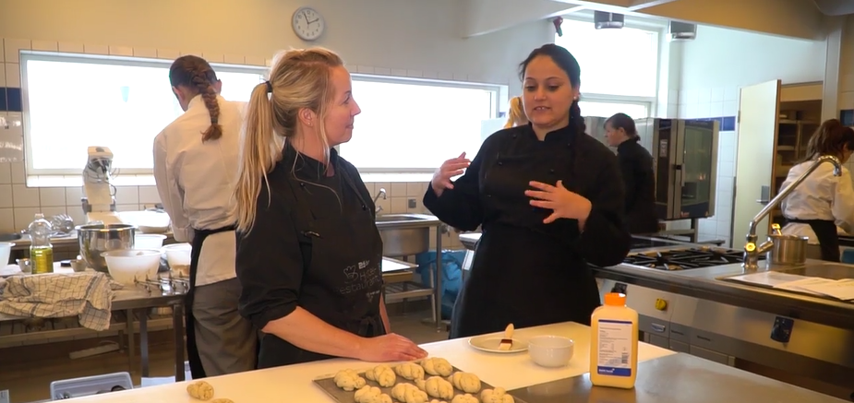
Eleven forklarer ”raskeproces” (se video T. 2:05)
Læreren kan også løbende samtale med eleven om arbejdsproces. Hvordan har eleven tilrettelagt sin arbejdsproces. Hvordan har eleven kunne udnytte ventetid, hvor fx dej skal hæve. Er der fx tid til at lave noget om, hvis det ikke lykkes første gang. Læreren giver feedback på procesniveau.
Der kan også samtales om elevens måde at gå til arbejdet på, kaldet selvregulering.
Fx hvordan reagerer eleven, hvis der er processer, der ikke lykkes. Har eleven vilje og overskud til arbejdet eller har eleven svært ved at komme i gang med opgaven.
Effektiv feedback er konkret og brugbar.
Eksempler:
- På Auto spørger læreren: Hvad betyder temperaturen ved indsprøjtning? Hvordan har du fundet frem til resultatet?
Hvis resultatet ikke er korrekt, hvor kan fejlen være opstået? Har eleven grebet opgaven rigtigt an (arbejdsprocessen), men aflæst forkert. Hvordan vil eleven arbejde videre med at finde det rigtige svar?

- I køkkenet spørger læreren: Hvor gammel er en kylling, når den slagtes? Eleven prøver at gætte sig frem til forskellige resultater fra måneder til uger men ikke det rigtige resultat. Læreren må spørge eleven, hvordan han vil finde ud af det?

- Eleven arbejder med produktion af en ingrediens til kage i bageriet. Efter længere tids forberedelse brænder det på, og eleven er meget i tvivl om, han skal prøve igen.
I denne situation kan læreren give feedback både på elevens arbejdsproces, og på hvordan eleven kan lære af sine fejl (elevens selvregulering).

De fleste lærere samtaler med eleverne, når disse arbejder med opgaver i teori eller i værkstedet.
Da mange elever ikke opfatter sådanne faglige samtaler som feedback, kan læreren bestræbe sig på at sige til eleven:
”Nu får du feedback på din opgave eller på din måde at arbejde med opgaven (arbejdsproces) eller din måde at arbejde med din læring på”.
Det er også hensigtsmæssigt at være systematisk i feedbacken og fx bruge faste punkter eller fast struktur.

Udfordringer:
Det kan være en udfordring at have mange elever, der skal have feedback. Det er værd at overveje, hvordan man som lærer kan anerkende den dygtige elevs indsats hurtigt og effektivt, for på den måde at få mere tid til elever med større behov for hjælp og vejledning.

7.3 Elevens selvevaluering
Eleven skal trænes i at vurdere sit eget arbejde både på opgave-, proces- og selvreguleringsniveau.
Elevens arbejde med selvevaluering bygger på, at de er orienteret om læringsmål, fokuspunkter og bedømmelseskriterier.
I de forskellige fagretninger vil man have forskellige fokusområder på opgave/produkt, på arbejdsproces, samarbejde og på elevens egen vilje og gå på mod.
For at oplære eleven til at systematisere og dokumentere feedbacken vælger en række lærere at lave scoreskemaer.

Det kan være sensoriske skemaer, hvor elever vurderer: (se bilag 2)
- Smag: Kokkeeleven: fx om grundsmage i en middagsret træder frem
- Følelse: Frisøreleven, der kan mærke, hvordan håret skal klippes
- Hørelse: Mekanikereleven, der kan høre, om motoren går rigtigt
- Udseende: Elektrikereleven, der skal vurdere installationens udseende
- Duft, lugt: Bagereleven, der lugter om kagens duft er rigtig
Lærerne udarbejder sensoriske scoreskemaer, der passer til det enkelte fag se bilag 2 for bagerelever.
Lærer og elev samtaler om skemaet, efter eleven har udfyldt det.
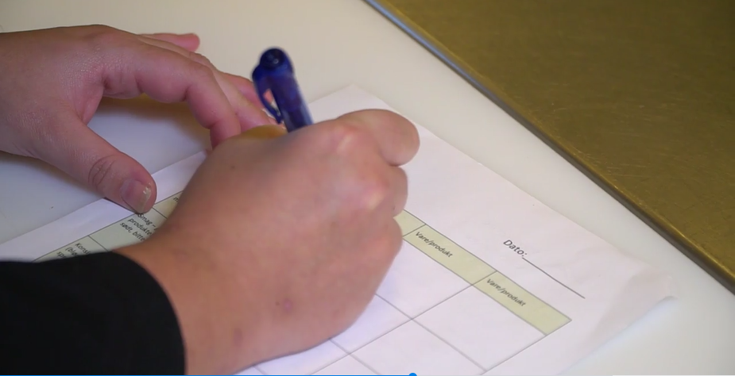
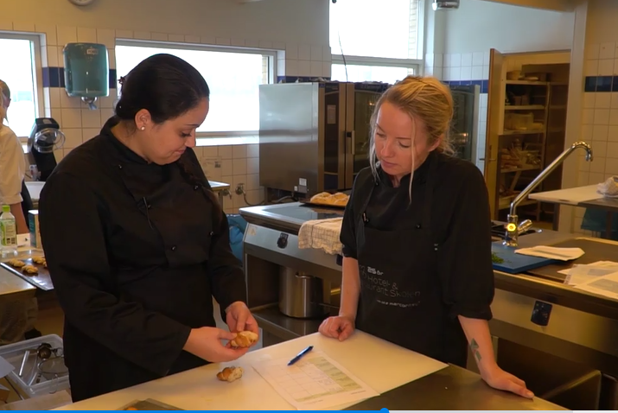
Eleven vurderer sit arbejde i Sensorisk skema i værkstedet (se video T. 3:29)
Elev og lærer vurderer udseende, konsistens, smag, duft mv.(Sensorisk skema i video T. 4:45)

Selvvurdering på samarbejde/gruppearbejde, miljø og sikkerhed:
Eleverne vurderer efter endt arbejde:
- Gruppens samarbejde og egen indsats
- Arbejde med miljø fx opmærksomhed på udsugning, ressourceforbrug, spild mv.
- Arbejde med sikkerhed: brug af værn og andet sikkerhedsudstyr
Lærerne udarbejder scoreskemaer til dette.
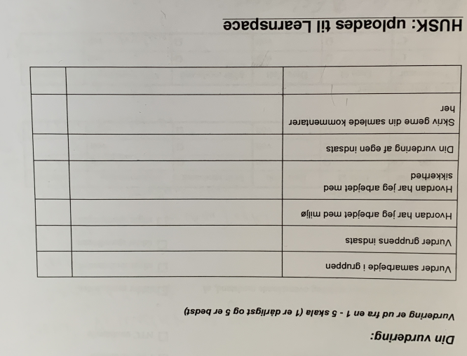

Ved brug af disse skalaskemaer vænnes eleverne til at vurdere eget arbejde med udgangspunkt i faste holdepunkter. Dette er en fordel, da eleverne ofte ikke er bevidste om hvilke faktorer, der kan og skal vurderes på.
Scoreark kan bruges dels som elevens dokumentation for dagens arbejde, dels som led i den formative evaluering. I sidstnævnte tilfælde kan elevens udvikling dokumenteres og drøftes løbende i et af grundforløbets projekter eller forløb.

Udfordringer:
Der vil være udfordringer i arbejdet med elevers selvvurdering bl.a. fordi, der er elever, som har vanskeligt ved at sætte sig uden for sig selv og vurdere eget arbejde. Eleverne har fx været vant til, at andre altid har vurderet arbejdet. Der vil også være elever, der kognitivt ikke mestrer at forholde sig til egne læreprocesser.

Elev til elev feedback
Elev til elev feedback er elevernes vurdering og feedback til hinanden med udgangspunkt i læringsmål og bedømmelseskriterier.
De fleste lærere arbejder med, at eleverne hjælper hinanden og kan spørge hinanden til råds.
For at denne form for elevsamarbejde skal være feedback, er det nødvendigt, at eleverne kan forholde deres tilbagemelding til hinanden til mål og bedømmelseskriterier.
Når eleverne kender til dagens fokuspunkter, kan det være en fordel, at de selv medvirker til at udarbejde vurderingskriterier. Eleverne skal også være opmærksomme på, om de skal have feedback på opgaven eller arbejdsprocessen.
Eleverne kan bruge følgende spørgeramme:
- Beskriv produktet
- Vurder på en anerkendende måde – hvad er gået godt og hvad kan eventuelt gøres bedre eller anderledes
- Drøft om det er muligt at gøre produktet endnu bedre, fx ved at bruge andre arbejdsmåder
- Fortæl eleverne, at de ikke skal bedømme produktet eller give karakter. Det er lærerens opgave.

Eksempel på elev til elev-feedback
I et innovationsprojekt i bageriet skal eleverne arbejde med at erstatte oprindelige ingredienser, så resultatet bliver et sundere produkt. I tilrettelæggelse af denne arbejdsproces skal de selv kunne vurdere, hvad de vil have feedback på. Det vil sige:
- At de skal arbejde med sundere erstatningsingredienser og udtænke nye varianter (produkt)
- Eleverne skal arbejde innovativt og kunne tilrettelægge arbejdsprocessen (proces)
- Eleverne skal kunne foretage sensorisk analyse af eget produkt (se bilag 2)
- Eleverne skal kunne opstille bedømmelseskriterier (hvad vil de gerne have feedback på)
- Eleverne skal arbejde med at give og modtage feedback
Eleverne øver sig i at opstille kriterier for, hvad de gerne vil have feedback på:
- Hvordan ser retten ud?
- Hvordan er smagen?
- Hvordan er konsistensen i retten?
Eleverne øver sig i at give feedback til andre elever ud fra opstillede kriterier.

7.5 Gruppefeedback ved fremlæggelse af færdigt projekt:
Ved afslutning af elevernes arbejde med et af grundforløbets projekter fremlægger de en Power Point, hvor de løbende har udarbejdet dokumentation af deres arbejde både teoriopgaver og sensoriske analyseskemaer samt andre former for dokumenteret feedback.
Feedbackprocessen foregår på den måde, at elevgrupperne går sammen parvis for gensidigt at give og modtage feedback.
Lærerne cirkulerer i grupperne og overværer på den måde ikke alle fremlæggelser og feedback. Lærerne vil i dette tilfælde ikke give yderligere feedback.
Denne måde at arbejde med gruppefeedback på, mener eleverne er god, fordi de bedre kan forholde sig til én gruppe frem for flere. De har gode erfaringer med at spørge til og forklare flere forhold både med hensyn til at give og modtage feedback i et mindre forum.
Alternativet er, at gruppeprojekterne fremlægges for hele holdet, og eleverne beretter om, at flere holdkammerater ikke kan koncentrere sig i så lang tid med det resultat, at de laver andre ting. Dette er demotiverende for den fremlæggende gruppe.

Udfordringer ved arbejde med elev til elev-feedback:
- Eleverne tillægger ikke kammeraternes feedback stor værdi.
- Elever kan være i tvivl, om det er rigtigt, det kammeraten siger?
- Nogle elever vil helst have lærerens vurdering og feedback.
- Eleverne tager ikke opgaven med at give feedback seriøst. De laver sjov med det.
- Nogle elevtyper kan have svært ved at ”sige sandheden” til kammeraten om produktet.
- Nogle elever ved ikke, hvad de skal sige eller har ikke en mening om tingene.
Disse forhold betyder, at arbejdet med elev til elev-feedback ikke kommer af sig selv. Det kræver fortsat opmærksomhed fra læreren at skabe et feedbackklima, hvor det er ok at begå fejl, og hvor eleverne øver sig i at give feedback.

Projekt/fag afslutning

Afsluttende feedback med henvisning til projektets afslutning
De fleste elever på grundforløb skal samle og dokumentere deres arbejde ved afslutning af
projekt eller forløb. Dette kan være i form af en rapport eller en Power Point.

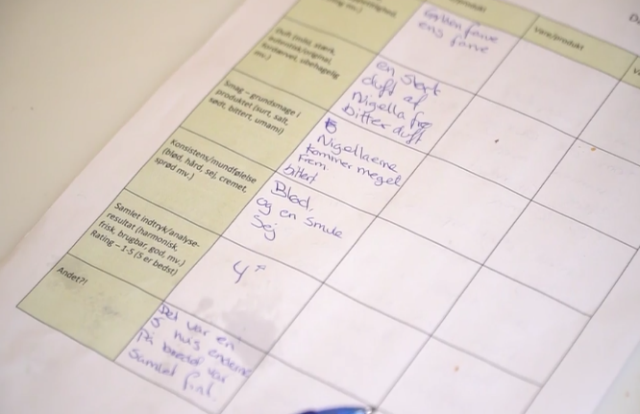
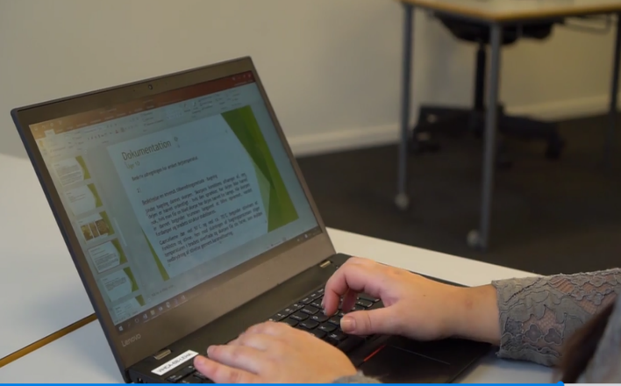
Som beskrevet under ”Elev til elev feedback” kan eleverne give hinanden gensidig feedback på rapport eller færdigt produkt.
Lærer og elev samtaler tæt på afslutning af grundforløbet både om nævnte samtaleskemaer og evaluering af rapport. På denne måde kan der både evalueres på elevens trivsel, fag-faglige forhold og elevens arbejdsindsats. Det kaldes summativ feedback.
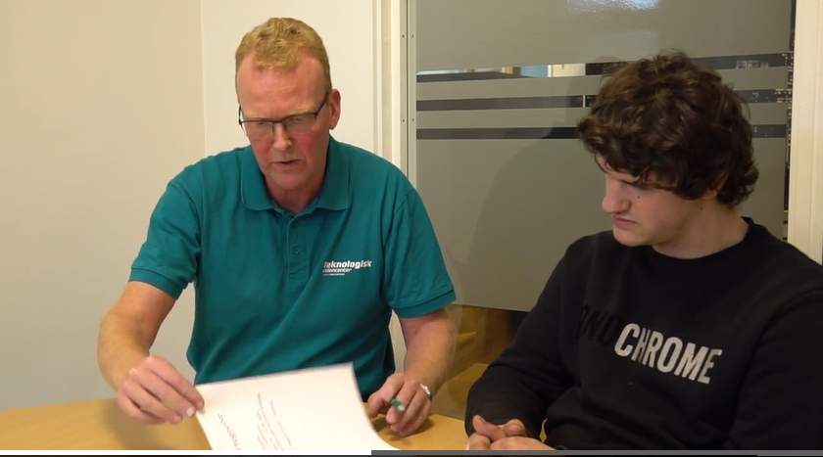

Læreren giver eleven feedback på rapport (Video fra Auto T. 1:53)
I nogle tilfælde vil læreren kunne give eleven eller elevgruppen feedback mundtligt eller skriftligt på fx deres rapport. I denne forbindelse kan læreren vælge at lave feed forward i forhold til, hvordan eleven kan arbejde videre med formidling og rapportskrivning.

Opmærksomhedspunkter for lærerens feedbackarbejde:
- Planlægning af feedback er en del af din undervisningsplanlægning
- Skriftlig feedback er ikke bedre end mundtlig feedback. Træn dog eleven i at skrive punkter ned fra den mundtlige feedback.
- Begræns feedbacken og gør den mere kvalitativ. Eleverne kan forholde sig til 2-3 forhold, som de skal arbejde med.
- Feedback kan blive en trussel for elevens selvværd, hvis det opfattes som negativ feedback

